Aktivitetsark: Skolehaver med bede
Her er en haveplan med forslag til bede. Afgrøderne kan skifte år for år efter skitsen på den anden side af papiret.
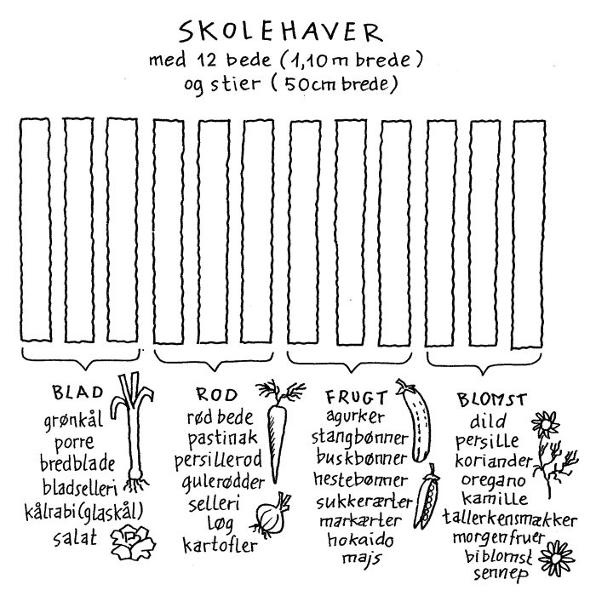

Hvis planterne i en urtehave skal gro godt, skal man ikke dyrke det samme på samme sted flere år i træk. Her er en skitse over et godt sædskifte.
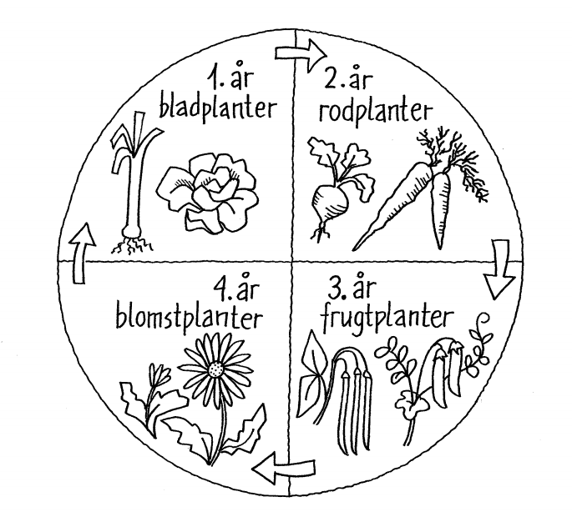
Tegning: Eva Wulff.

